Resolución del Pleno del Instituto de Transparencia, Acceso a la Información Pública y Protección de Datos Personales del Estado de México y Municipios, con domicilio en Metepec, Estado de México, a dieciocho de mayo de dos mil veintidós.
VISTO el expediente electrónico formado con motivo del recurso de revisión número 03210/INFOEM/IP/RR/2022, interpuesto por el xx xxx, en lo sucesivo El Recurrente, en contra de la respuesta del Ayuntamiento de Chimalhuacán, en lo sucesivo El Sujeto Obligado, se procede a dictar la presente resolución.

A N T E C E D E N T E S D E L A S U N T O
PRIMERO. De la Solicitud de Información.
Con fecha veinte de enero de dos mil veintidós, El Recurrente presentó a través de la Plataforma Nacional de Trasparencia (PNT), vinculada al Sistema de Acceso a la Información Mexiquense (SAIMEX) ante El Sujeto Obligado, la solicitud de acceso a la información, registrada bajo el número de expediente 00026/CHIMALHU/IP/2022, mediante la cual solicitó lo siguiente:
“Solicito conocer los programas sociales y cuáles han entrado del 2019 a la fecha” (Sic)
Adicionalmente, el particular adjuntó el documento electrónico “Archivo Adjunto a la Solicitud” cuyo contenido fue imposible de visualizar.
Modalidad de entrega: A través del SAIMEX.

SEGUNDO. De la respuesta del Sujeto Obligado.
En el expediente electrónico SAIMEX, se aprecia que el once de febrero de dos mil veintidós, El Sujeto Obligado dio respuesta a la solicitud de información en los siguientes términos:
“En respuesta a la solicitud recibida, nos permitimos hacer de su conocimiento que con fundamento en el artículo 53, Fracciones: II, V y VI de la Ley de Transparencia y Acceso a la Información Pública del Estado de México y Municipios, le contestamos que:
Se proporciona información por parte de la Dirección General de Desarrollo Social. Saludos” (Sic)
De forma complementaria, El Sujeto Obligado adjuntó el documento electrónico “Solicitud 26.pdf” cuyo contenido será materia de estudio en el considerando respectivo.

TERCERO. Del recurso de revisión.
Inconforme con la respuesta por El Sujeto Obligado, El Recurrente interpuso recurso de revisión, en fecha tres de marzo de dos mil veintidós, el cual fue registrado en el sistema electrónico con el expediente número 03210/INFOEM/IP/RR/2022, en el cual arguye como acto impugnado:
“falta información” (Sic)
Adicionalmente, El Recurrente adjuntó el documento electrónico “Archivo1646342812968” cuyo contenido fue imposible de visualizar.

CUARTO. Del turno del recurso de revisión.
Medio de impugnación que le fue turnado al Comisionado Presidente José Martínez Vilchis, por medio del sistema electrónico en términos del arábigo 185 fracción I de la Ley de Transparencia y Acceso a la información Pública del Estado de México y Municipios, del cual recayó acuerdo de admisión en fecha siete de marzo de dos mil veintidós, determinándose en él, un plazo de siete días para que las partes manifestaran lo que a su derecho corresponda en términos del numeral ya citado.

QUINTO. De la etapa de instrucción.
Así, una vez transcurrido el término legal referido, se advierte que El Sujeto Obligado fue omiso en presentar su informe justificado; de igual manera El Recurrente fue omiso en presentar alegatos, pruebas o manifestación alguna.
Por lo cual se decretó el cierre de instrucción con fecha dieciocho de marzo del presente, en términos del artículo 185 Fracción VI de la Ley de Transparencia y Acceso a la Información Pública del Estado de México y Municipios, iniciando el término legal para dictar resolución definitiva del asunto.
Así, en fecha veintinueve de abril de dos mil veintidós, en el expediente electrónico del recurso de revisión se amplió plazo para dictar resolución, en términos del artículo 181 de la Ley de Transparencia y Acceso a la Información del Estado de México y Municipios.

C O N S I D E R A N D O
PRIMERO. De la competencia.
Este Instituto de Transparencia, Acceso a la Información Pública y Protección de Datos Personales del Estado de México, es competente para conocer y resolver el presente recurso de revisión interpuesto por la parte recurrente conforme a lo dispuesto en los artículos 1, párrafos segundo y tercero, 6, apartado A, fracción IV de la Constitución Política de los Estados Unidos Mexicanos; 5, párrafos trigésimo, trigésimo primero y trigésimo segundo, fracciones IV y V, de la Constitución Política del Estado Libre y Soberano de México; artículos 1, 2 fracción II, 13, 29, 36 fracciones I y II, 176, 178, 179, 181 párrafo tercero y 185 de la Ley de Transparencia y Acceso a la Información Pública del Estado de México y Municipios; y 10, 7, 9 fracciones I y XXIV, y 11 del Reglamento Interior del Instituto de Transparencia, Acceso a la Información Pública y Protección de Datos Personales del Estado de México y Municipios.

SEGUNDO. Sobre los alcances del recurso de revisión.
Derivado de la impugnación realizada, es preciso e importante señalar que el recurso de revisión inmerso en la Ley de Transparencia vigente en la entidad, tiene el fin y alcance que señalan los numerales 176, 179, 181 párrafo cuarto, 194 y 195 y demás aplicables de la Ley de Transparencia y Acceso a la Información Pública del Estado de México y Municipios vigente, el cual será analizado conforme a las actuaciones que obren en el expediente electrónico, con la finalidad de reparar cualquier posible afectación al derecho de acceso a la información pública y garantizando el principio rector de máxima publicidad.

TERCERO. De las causas de improcedencia.
En el procedimiento de acceso a la información y de los medios de impugnación de la materia, se advierten diversos supuestos de procedibilidad, los cuales deben estudiarse con la finalidad de dar cumplimiento a los principios de legalidad y objetividad inmersos en el artículo 9 de Ley de Transparencia y Acceso a la Información Pública del Estado de México y Municipios, en correlación con la seguridad jurídica que debe generar lo actuado ante este Organismo garante.
Siendo facultad de este Órgano entrar al estudio de las causas de improcedencia que hagan valer las partes o que se adviertan de oficio por este Resolutor y por ende objeto de análisis previo al estudio de fondo del asunto, en los presupuestos procesales sobre el inicio o trámite de un proceso, generando eficacia jurídica en las resoluciones, máxime que se trata de una figura procesal adoptada en la ley de la materia, la cual impide su estudio y resolución cuando una vez admitido el recurso de revisión se advierta una causa de improcedencia que permita sobreseer el recurso de revisión, sin estudiar el fondo del asunto; circunstancias anteriores que no son incompatibles con el derecho de acceso a la justicia, ya que éste no se coarta por regular causas de improcedencia y sobreseimiento con tales fines. Así las cosas, del análisis de los expedientes electrónicos no se advierte ninguna causa de improcedencia que se actualice ni mucho menos alguna hecha valer por alguna de las partes, procediendo al estudio del fondo del asunto, en los siguientes términos.

CUARTO. Estudio y resolución del asunto
El análisis del presente recurso, se basará en el contenido íntegro de las actuaciones que obran en el expediente electrónico, para así estar en posibilidad este Órgano Colegiado de dictar el fallo correspondiente conforme a derecho, tomando en consideración los elementos aportados por las partes y respetando en todo momento al principio de máxima publicidad consagrado en nuestra Constitución Federal, Local y demás leyes aplicables en la materia, así como en los tratados internacionales en los que el Estado Mexicano sea parte, en concordancia con el párrafo tercero del artículo 1 de la Constitución Federal y el diverso 8 de la Ley de Transparencia local.
En este tenor, es necesario subrayar que el derecho de acceso a la información pública, implica que cualquier persona conozca la información contenida en los documentos que se encuentren en los archivos de los sujetos obligados, conforme a los artículos 4, 12, 24 último párrafo y 160 de la Ley local en la materia, que a la letra citan:
“Artículo 4. El derecho humano de acceso a la información pública es la prerrogativa de las personas para buscar, difundir, investigar, recabar, recibir y solicitar información pública, sin necesidad de acreditar personalidad ni interés jurídico.
Toda la información generada, obtenida, adquirida, transformada, administrada o en posesión de los sujetos obligados es pública y accesible de manera permanente a cualquier persona, en los términos y condiciones que se establezcan en los tratados internacionales de los que el Estado mexicano sea parte, en la Ley General, la presente Ley y demás disposiciones de la materia, privilegiando el principio de máxima publicidad de la información. Solo podrá ser clasificada excepcionalmente como reservada temporalmente por razones de interés público, en los términos de las causas legítimas y estrictamente necesarias previstas por esta Ley.
Los sujetos obligados deben poner en práctica, políticas y programas de acceso a la información que se apeguen a criterios de publicidad, veracidad, oportunidad, precisión y suficiencia en beneficio de los solicitantes.
Artículo 12. Quienes generen, recopilen, administren, manejen, procesen, archiven o conserven información pública serán responsables de la misma en los términos de las disposiciones jurídicas aplicables.
Los sujetos obligados sólo proporcionarán la información pública que se les requiera y que obre en sus archivos y en el estado en que ésta se encuentre. La obligación de proporcionar información no comprende el procesamiento de la misma, ni el presentarla conforme al interés del solicitante; no estarán obligados a generarla, resumirla, efectuar cálculos o practicar investigaciones.
(…)
Artículo 24.
(…)
Los sujetos obligados solo proporcionarán la información pública que generen, administren o posean en el ejercicio de sus atribuciones.”
(…)
Artículo 160. Los sujetos obligados deberán otorgar acceso a los documentos que se encuentren en sus archivos o que estén obligados a documentar de acuerdo con sus facultades, competencias o funciones en el formato que el solicitante manifieste, de entre aquellos formatos existentes, conforme a las características físicas de la información o del lugar donde se encuentre así lo permita.
En caso que la información solicitada consista en bases de datos se deberá privilegiar la entrega de la misma en formatos abiertos.”[Sic]

Así que la obligación de los Sujetos Obligados de dar acceso a la información pública que generen, administren o posean, se tendrá por cumplida cuando el solicitante tenga a su disposición la información requerida, o cuando realice la consulta de la misma en el lugar que ésta se localice, de acuerdo a lo señalado por el artículo 166 de la Ley local en la materia, que se reproduce de la siguiente forma:
“Artículo 166. La obligación de acceso a la información pública se tendrá por cumplida cuando el solicitante tenga a su disposición la información requerida, o cuando realice la consulta de la misma en el lugar en el que ésta se localice.” [Sic]

Una vez sentado lo anterior, en una aproximación inicial, es procedente mencionar que mediante la solicitud de información 00026/CHIMALHU/IP/2022 fue formulado 1 -un- requerimiento, respecto del cual el particular señaló como elemento temporal “cuáles han entrado del 2019 a la fecha”. Bajo este contexto, el elemento temporal debe de ser fijado del uno de enero de dos mil diecinueve al veinte de enero de dos mil veintidós, éste último al corresponder a la fecha en que se ejerció el derecho de acceso a la información pública.
Dicha precisión, con fundamento en los artículos 13 y 181 cuarto párrafo de la Ley en materia, los cuales a la letra rezan:
“Artículo 13. El Instituto, en el ámbito de sus atribuciones, deberá suplir cualquier deficiencia para garantizar el ejercicio del derecho de acceso a la información.
Artículo 181. …
Durante el procedimiento deberá aplicarse la suplencia de la queja a favor del recurrente, sin cambiar los hechos expuestos, asegurándose de que las partes puedan presentar, de manera oral o escrita, los argumentos que funden y motiven sus pretensiones.” [Sic]

Bajo estas líneas argumentativas, al retomar y delimitar los requerimientos formulados por el ahora Recurrente, de manera objetiva se precisa que versa en conocer, la siguiente información:
- El o los documentos donde consten los programas sociales incorporados durante el periodo comprendido del uno de enero de dos mil diecinueve al veinte de enero de dos mil veintidós.

En este tenor, en alusión al requerimiento formulado por el particular, resulta oportuno traer a colación el artículo 31, fracción XXIV Bis de la Ley Orgánica Municipal del Estado de México; así como los numerales 61, 62, fracciones IV y XV, 69 y 80 del Bando Municipal de Chimalhuacán, porciones normativas que disponen a la literalidad lo siguiente:
LEY ORGÁNICA MUNICIPAL DEL ESTADO DE MÉXICO
“Artículo 31.- Son atribuciones de los ayuntamientos:
(…)
XXIV BIS. Promover las acciones y ejecutar los programas sociales necesarios para la recuperación de espacios públicos, fin de fortalecer la seguridad jurídica, mantenimiento, sostenibilidad, control y la apropiación social de estos;
(…)” (Sic)

BANDO MUNICIPAL DE CHIMALHUACÁN
“Artículo 61.- Para el estudio, planeación y despacho de los diversos asuntos de la Administración Pública Municipal, el Titular del Ejecutivo se auxiliará de las dependencias administrativas, organismos descentralizados, órganos autónomos y autoridades auxiliares, mismas que realizarán sus funciones bajo los principios de austeridad, igualdad, equidad, honestidad, respeto, transparencia y calidad con base en lo establecido en el presente Bando Municipal, el Reglamento Orgánico de la Administración Pública Municipal y demás ordenamientos legales aplicables.
Artículo 62.- La Administración Pública Municipal contará con las siguientes unidades administrativas centralizadas:
(…)
IV. Dirección General de Comunicación Social;
(…)
XV. Dirección General de Bienestar;
(…)
Artículo 69.- La Dirección General de Comunicación Social es la unidad administrativa responsable de difundir las obras, acciones, planes, programas y proyectos del Gobierno Municipal.
Asimismo, tiene como propósito fundamental informar y difundir entre la población del Municipio las acciones, programas y obras que realiza el Gobierno Municipal para su beneficio a través de medios de comunicación impresos y electrónicos, así como mantener permanentemente las relaciones públicas y de comunicación Institucional hacia la opinión pública.
Artículo 80.- La Dirección General de Bienestar será la unidad administrativa encargada de gestionar, diseñar y/o implementar programas sociales para coadyuvar a mejorar el bienestar y calidad de vida de las familias chimalhuaquenses.” (Sic)

De lo expuesto con anterioridad, se desprende que El Sujeto Obligado se auxilia de diversas Direcciones, Subdirecciones, Departamentos y Unidades Administrativas para cumplir con sus fines y objetivos, resultando de nuestro más amplio interés la Dirección de Bienestar, así como la Dirección de Comunicación Social, al fungir como las unidades administrativas competentes para implementar programas sociales, así como difundir los programas sociales municipales, respectivamente.
Así las cosas, es óbice mencionar que la información requerida estriba dentro de las obligaciones de transparencia común, robustece lo anterior los artículos 24, fracción XII y 92, fracción XIV de la Ley de Transparencia y Acceso a la Información Pública del Estado de México y Municipios, normatividad invocada cuyo contenido literal es el siguiente:
“Artículo 24. Para el cumplimiento de los objetivos de esta Ley, los sujetos obligados deberán cumplir con las siguientes obligaciones, según corresponda, de acuerdo a su naturaleza:
XII. Publicar y mantener actualizada la información relativa a las obligaciones generales de transparencia previstas en la presente Ley o determinadas así por el Instituto, y en general aquella que sea de interés público;
Artículo 92. Los sujetos obligados deberán poner a disposición del público de manera permanente y actualizada de forma sencilla, precisa y entendible, en los respectivos medios electrónicos, de acuerdo con sus facultades, atribuciones, funciones u objeto social, según corresponda, la información, por lo menos, de los temas, documentos y políticas que a continuación se señalan:
XIV. La información de los programas de subsidios, estímulos y apoyos, en el que se deberá informar respecto de los programas de transferencia, de servicios, de infraestructura social y de subsidio, en los que se deberá contener lo siguiente:
a) Área;
b) Denominación del programa;
c) Periodo de vigencia;
d) Diseño, objetivos y alcances;
e) Metas físicas;
f) Población beneficiada estimada;
g) Monto aprobado, modificado y ejercido, así como los calendarios de su programación presupuestal;
h) Requisitos y procedimientos de acceso;
i) Procedimiento de queja o inconformidad ciudadana;
j) Mecanismos de exigibilidad;
k) Mecanismos e informes de evaluación y seguimiento de recomendaciones;
l) Indicadores con nombre, definición, método de cálculo, unidad de medida; dimensión, frecuencia de medición, nombre de las bases de datos utilizadas para su cálculo;
m) Formas de participación social;
n) Articulación con otros programas sociales;
ñ) Vínculo a las reglas de operación o documento equivalente;
o) Informes periódicos sobre la ejecución y los resultados de las evaluaciones realizadas; y
p) Padrón de beneficiarios mismo que deberá contener los siguientes datos: nombre de la persona física o denominación social de las personas jurídicas colectivas beneficiadas, el monto, recurso, beneficio o apoyo otorgado para cada una de ellas, unidad territorial, en su caso, edad y sexo.” (Sic)
Robustece lo anterior, las siguientes imágenes ilustrativas, correspondientes a la tabla de aplicabilidad del Sujeto Obligado, misma que puede ser consultada en la siguiente dirección electrónica:
https://www.infoem.org.mx/es/contenido/transparencia/directorio-de-sujetos-obligados
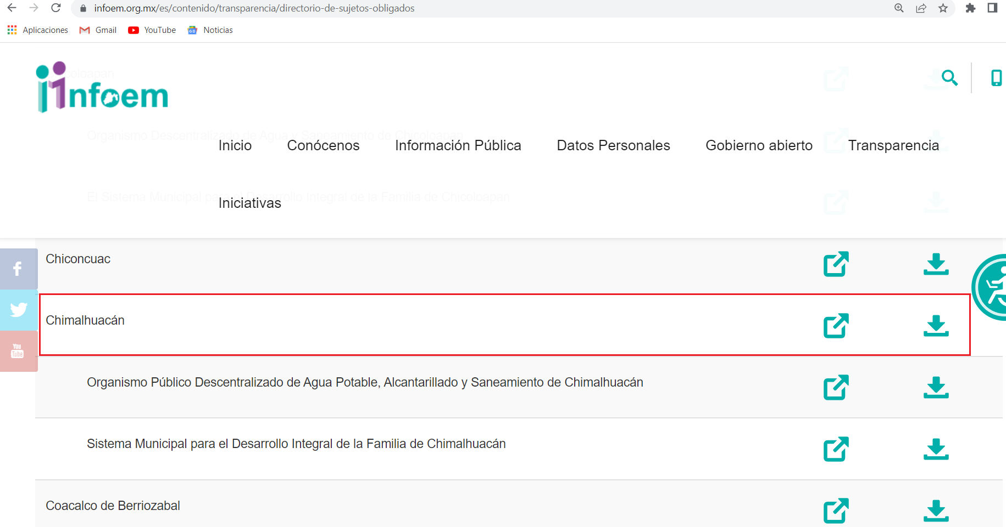

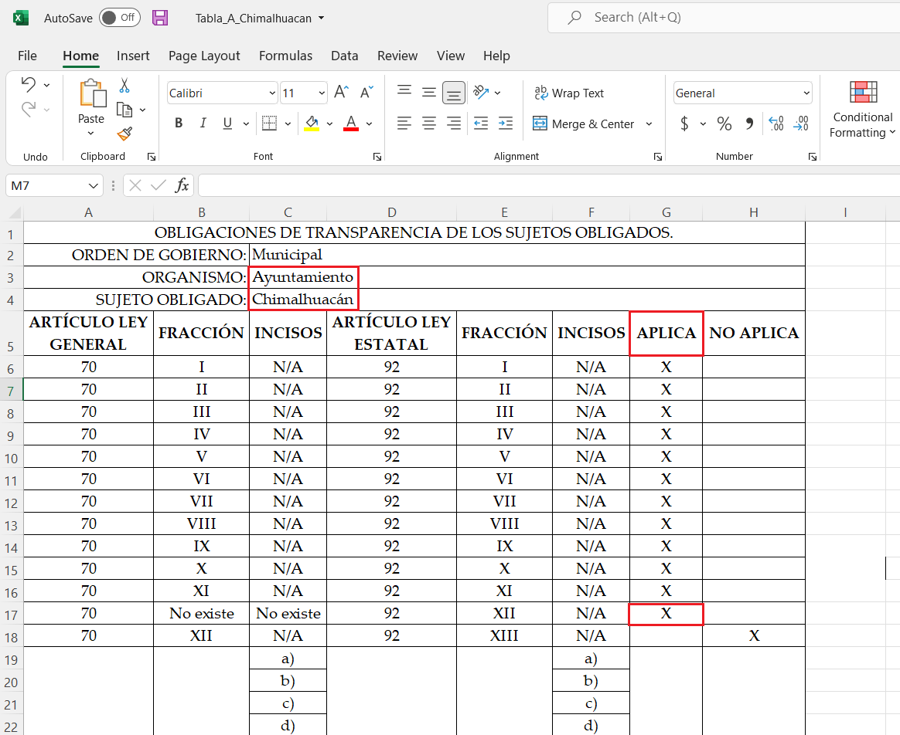
En razón de lo anterior, se arriba a la conclusión de que parte de la información requerida no solo obra en los archivos del Sujeto Obligado, sino que obra en las fronteras conceptuales de las obligaciones de transparencia común.
En esta tesitura, se procede al análisis del presente recurso, así como al contenido íntegro de las actuaciones que obran en el expediente electrónico, para así estar en posibilidad este Órgano Colegiado de dictar el fallo correspondiente conforme a derecho, tomando en consideración los elementos aportados por las partes y apegándose en todo momento al principio de máxima publicidad consagrado en nuestra Constitución Federal, Local y demás leyes aplicables en la materia, así como en los tratados internacionales en los que el Estado Mexicano sea parte, en concordancia con el artículo 8 de la Ley de Transparencia local.
Una vez sentado lo anterior, como se mencionó en el antecedente segundo, El Sujeto Obligado en fecha once de febrero de dos mil veintidós, dio respuesta a la solicitud de información 00026/CHIMALHU/IP/2022 en los siguientes términos:
- “Solicitud 26.pdf”: Oficio número DGDS/0102/2022 signado por la Directora General de Desarrollo Social y dirigido a la Unidad de Transparencia, de fecha cuatro de febrero de dos mil veintidós, en términos generales refiere que la solicitud de información 00026/CHIMALHU/IP/2022 adolece de datos específicos que faciliten la búsqueda y entrega de la información.

Inconforme con la respuesta del Sujeto Obligado, El Recurrente interpuso recurso de revisión en fecha tres de marzo, admitiéndose el siete de marzo, ambos de dos mil veintidós. Señalando como acto impugnado:
“falta información” (Sic)

En virtud de lo anterior, a toda luz se desprende que las razones o motivos de inconformidad esgrimidos por el particular se encuentran encauzados a denotar la actualización de las causales de procedencia previstas en el artículo 179, fracción V de la Ley de Transparencia y Acceso a la Información Pública del Estado de México y Municipios, normatividad invocada que dispone a la literalidad lo siguiente:
“Artículo 179. El recurso de revisión es un medio de protección que la Ley otorga a los particulares, para hacer valer su derecho de acceso a la información pública, y procederá en contra de las siguientes causas:
(…)
V. La entrega de información incompleta;
(…)” (Sic)

Por otra parte, como fue mencionado en el antecedente quinto, El Sujeto Obligado fue omiso en rendir su informe justificado. Hasta aquí lo expuesto, se arriban a las siguientes consideraciones:
- El derecho de acceso a la información versa esencialmente en acceder a información registrada en cualquier soporte documental que en ejercicio de las atribuciones conferidas sea generada, poseída o administrada por los Sujetos Obligados.
- En términos del numeral 162 de la Ley de Transparencia local, las unidades administrativas deberán de garantizar que las solicitudes de información formuladas por la ciudadanía sean turnadas a todas las áreas administrativas que en razón de las facultades, competencias y funciones reservadas deban de poseerla, porción normativa parcialmente observada por El Sujeto Obligado en el caso en particular.
- De una interpretación sistemática a la esfera competencial del Sujeto Obligado se arriba a la premisa de que la Dirección de Bienestar, así como la Dirección de Comunicación Social fungen como las unidades administrativas competentes para atender la solicitud de información.
- Que mediante respuesta primigenia, El Sujeto Obligado a través de la Dirección General de Desarrollo Social se limitó a señalar que la solicitud de información adolece de datos específicos que le permitan hacer una búsqueda de la información.
- Que el numeral 159 de la Ley de Transparencia local, reconoce la potestad de los Sujetos Obligados para ejercer la facultad de aclaración en un término de cinco días hábiles a partir de la presentación de la solicitud, a efecto de requerir a los particulares:
- Hacer comprensibles los requerimientos ambiguos.
- Rectificar las solicitudes contradictorias
- Explicar los conceptos oscuros
- Complementar, corregir o ampliar los datos proporcionados
- Precisar uno o varios requerimientos de información
- Subsanar omisiones y corregir errores o defectos.
- Que El Sujeto Obligado ejerció la facultad de aclaración de manera extemporánea, al obrar en la etapa procesal correspondiente a “Respuesta a Solicitud o Entrega de Información”. Asimismo, de una interpretación literal y gramatical a la solicitud de información 00026/CHIMALHU/IP/2022 es posible advertir que ésta refleja claramente la causa de pedir, misma que estriba respecto de programas sociales incorporados incluso aquellos financiados con recursos federales o estatales.
- Que en la etapa procesal correspondiente a manifestaciones, El Sujeto Obligado no subsanó la violación al derecho de acceso a la información pública.

Con base en lo anteriormente expuesto, resulta procedente ordenar una búsqueda exhaustiva y razonable de la información, a efecto de hacer entrega, en versión pública de ser procedente del o los documentos donde consten los programas sociales incorporados durante el periodo comprendido del uno de enero de dos mil diecinueve al veinte de enero de dos mil veintidós.

De la Versión Pública
No pasa desapercibido que la información podría contener información susceptible de clasificar, por lo cual, dicha información debe ser clasificada para no vulnerar un derecho intangible. Aunado a que de ser en caso de contar con otra información consistente en datos personales, deberá generarse una versión pública, tal excepción a la publicidad, atiende a la coexistencia de datos públicos e información que tenga el carácter de confidencial (datos personales) o reservada, por lo que debe privilegiarse el acceso a la información bajo el principio de máxima divulgación, empero sin violar el derecho a la protección de datos personales, cuyo fundamento legal aplicable se encuentra inmerso en los numerales de la Ley de la materia, que a la letra esgrimen:
“Artículo 3. Para los efectos de la presente Ley se entenderá por:
(…)
IX. Datos personales: La información concerniente a una persona, identificada o identificable según lo dispuesto por la Ley de Protección de Datos Personales del Estado de México;
(…)
XLV. Versión pública: Documento en el que se elimine, suprime o borra la información clasificada como reservada o confidencial para permitir su acceso.
Artículo 122. La clasificación es el proceso mediante el cual el sujeto obligado determina que la información en su poder actualiza alguno de los supuestos de reserva o confidencialidad, de conformidad con lo dispuesto en el presente título.
[…]
Artículo 132. La clasificación de la información se llevará a cabo en el momento en que:
[…]
II. Se determine mediante resolución de autoridad competente; o
(…)
Artículo 137. Cuando un mismo medio, impreso o electrónico, contenga información pública y reservada o confidencial, la Unidad de Transparencia para efectos de atender una solicitud de información, deberán elaborar una versión pública en la que se testen las partes o secciones clasificadas, indicando su contenido de manera genérica y fundando y motivando su clasificación.” [Sic]

Verbigracia, previo a poner a disposición la información correspondiente debe considerarse que tiene carácter de confidencial el Registro Federal de Contribuyentes (RFC) que no sean de proveedores, cuenta bancaria, la Clave Única de Registro de Población (CURP), domicilio particular, teléfono particular, el nombre de las personas físicas que no tengan la calidad de servidor público o aquellos que no reciban recursos públicos, entre otros considerados como datos personales en términos de la normatividad aplicable.
En cuanto al Registro Federal de Contribuyentes de las personas físicas constituye un dato personal, ya que para su obtención es necesario acreditar ante la autoridad fiscal previamente la identidad de la persona, su fecha de nacimiento, entre otros aspectos.
Ahora bien, las personas físicas tramitan su inscripción en el registro con el propósito de realizar —mediante esa clave de identificación— operaciones o actividades de naturaleza fiscal, la cual, les permite hacer identificable respecto de una situación fiscal determinada.
Lo anterior es compartido por el ahora Instituto Nacional de Transparencia, Acceso a la Información y Protección de Datos Personales (INAI), conforme al criterio 19/17, el cual es del tenor literal siguiente:
“REGISTRO FEDERAL DE CONTRIBUYENTES (RFC) DE PERSONAS FÍSICAS.
El RFC es una clave de carácter fiscal, única e irrepetible, que permite identificar al titular, su edad y fecha de nacimiento, por lo que es un dato personal de carácter confidencial.
Resoluciones:
RRA 0189/17. Morena. 08 de febrero de 2017. Por unanimidad. Comisionado Ponente Joel Salas Suárez.
RRA 0677/17. Universidad Nacional Autónoma de México. 08 de marzo de 2017. Por unanimidad. Comisionado Ponente Rosendoevgueni Monterrey Chepov.
RRA 1564/17. Tribunal Electoral del Poder Judicial de la Federación. 26 de abril de 2017. Por unanimidad. Comisionado Ponente Oscar Mauricio Guerra Ford.” [Sic]

Así, el RFC se vincula al nombre de su titular, permite identificar la edad de la persona, su fecha de nacimiento, así como su homoclave, la cual es única e irrepetible y determina justamente la identificación de dicha persona para efectos fiscales, por lo éste constituye un dato personal que concierne a una persona física identificada e identificable.
En cuanto a la Clave Única de Registro de Población (CURP) en virtud de que éste se integra por datos personales que únicamente le conciernen a un particular como son su fecha de nacimiento, su nombre, sus apellidos y su lugar de nacimiento; información que permite distinguirlo del resto de los habitantes, se considera que es de carácter confidencial.
Argumento que es compartido por el Instituto Nacional de Transparencia, Acceso a la Información y Protección de Datos Personales, conforme al criterio número 18/17 el cual refiere:
“CLAVE ÚNICA DE REGISTRO DE POBLACIÓN (CURP).
La Clave Única de Registro de Población se integra por datos personales que sólo conciernen al particular titular de la misma, como lo son su nombre, apellidos, fecha de nacimiento, lugar de nacimiento y sexo. Dichos datos, constituyen información que distingue plenamente a una persona física del resto de los habitantes del país, por lo que la CURP está considerada como información confidencial”.
Resoluciones:
RRA 3995/16. Secretaría de la Defensa Nacional. 1 de febrero de 2017. Por unanimidad. Comisionado Ponente Rosendoevgueni Monterrey Chepov.
RRA 0937/17. Senado de la República. 15 de marzo de 2017. Por unanimidad. Comisionada Ponente Ximena Puente de la Mora.
RRA 0478/17. Secretaría de Relaciones Exteriores. 26 de abril de 2017. Por unanimidad. Comisionada Ponente Areli Cano Guadiana.” [Sic]

Lo anterior, sólo en caso de advertir información susceptible de clasificar, por ende, resulta necesario que el Comité de Transparencia del Sujeto Obligado emita el Acuerdo de Clasificación correspondiente que sustente la versión pública, el cual deberá cumplir cabalmente las formalidades previstas en el artículo 137 de la Ley de Transparencia y Acceso a la Información Pública del Estado de México y Municipios, así como los numerales aplicables de los LINEAMIENTOS GENERALES EN MATERIA DE CLASIFICACIÓN Y DESCLASIFICACIÓN DE LA INFORMACIÓN, ASÍ COMO PARA LA ELABORACIÓN DE VERSIONES PÚBLICAS, publicados en el Diario Oficial de la Federación en fecha quince de abril de dos mil dieciséis, mediante Acuerdo del Consejo Nacional del Sistema Nacional de Transparencia, Acceso a la Información Pública y Protección de Datos Personales.

En mérito de lo expuesto en líneas anteriores, resultan fundados los motivos de inconformidad que arguye El Recurrente en su medio de impugnación que fue materia de estudio, por ello con fundamento en la primera hipótesis de la fracción III, del artículo 186, de la Ley de Transparencia y Acceso a la Información Pública del Estado de México y Municipios, se REVOCA la respuesta a la solicitud de información número 00026/CHIMALHU/IP/2022 que ha sido materia del presente fallo.
Por lo antes expuesto y fundado es de resolverse y,

S E RESUELVE
PRIMERO. Se REVOCA la respuesta entregada por EL SUJETO OBLIGADO, a la solicitud de información número 00026/CHIMALHU/IP/2022 por resultar fundados los motivos de inconformidad que arguye EL RECURRENTE, en términos del considerando CUARTO de la presente resolución.

SEGUNDO. Se ORDENA al SUJETO OBLIGADO realizar una búsqueda exhaustiva y razonable a fin de entregar al RECURRENTE, a través del Sistema de Acceso a la Información Mexiquense (SAIMEX), en versión pública de ser procedente, de lo siguiente:
- El o los documentos donde consten los programas sociales incorporados durante el periodo comprendido del uno de enero de dos mil diecinueve al veinte de enero de dos mil veintidós.
Para la entrega en versión pública deberá emitir el Acuerdo del Comité de Transparencia en términos de los artículos 49, fracción VIII y 132 fracción II de la Ley de Transparencia y Acceso a la Información Pública del Estado de México y Municipios, en el que funde y motive las razones sobre los datos que se supriman o eliminen y se ponga a disposición del recurrente.

TERCERO. Notifíquese al Titular de la Unidad de Transparencia del SUJETO OBLIGADO, para que conforme al artículo 186 último párrafo, 189 segundo párrafo y 194 de la Ley de Transparencia y Acceso a la Información Pública del Estado de México y Municipios; dé cumplimiento a lo ordenado dentro del plazo de diez días hábiles, debiendo informar a este Instituto en un plazo de tres días hábiles siguientes sobre el cumplimiento dado a la presente resolución.

CUARTO. De conformidad con el artículo 198 de la Ley de Transparencia y Acceso a la Información Pública del Estado de México y Municipios, de considerarlo procedente, el Sujeto Obligado de manera fundada y motivada, podrá solicitar una ampliación de plazo para el cumplimiento de la presente resolución.

QUINTO. NOTIFÍQUESE la presente resolución al RECURRENTE a través del Sistema de Acceso a la Información Mexiquense (SAIMEX) y hágase de su conocimiento que, de conformidad con lo establecido en el artículo 196, de la Ley de Transparencia y Acceso a la Información Pública del Estado de México y Municipios, podrá promover el Juicio de Amparo en los términos de las leyes aplicables.

ASÍ LO ACORDÓ, POR UNANIMIDAD DE VOTOS, EL PLENO DEL INSTITUTO DE TRANSPARENCIA, ACCESO A LA INFORMACIÓN PÚBLICA Y PROTECCIÓN DE DATOS PERSONALES DEL ESTADO DE MÉXICO Y MUNICIPIOS, CONFORMADO POR LOS COMISIONADOS JOSÉ MARTÍNEZ VILCHIS, MARÍA DEL ROSARIO MEJÍA AYALA, SHARON CRISTINA MORALES MARTÍNEZ, LUIS GUSTAVO PARRA NORIEGA Y GUADALUPE RAMÍREZ PEÑA; EN LA DÉCIMA OCTAVA SESIÓN ORDINARIA CELEBRADA EL DIECIOCHO DE MAYO DE DOS MIL VEINTIDÓS, ANTE EL SECRETARIO TÉCNICO DEL PLENO, ALEXIS TAPIA RAMÍREZ.
CCR/JCMA

IMPROCEDENCIA Y SOBRESEIMIENTO EN EL JUICIO DE AMPARO. LAS CAUSAS PREVISTAS EN LOS ARTÍCULOS 73 Y 74 DE LA LEY DE LA MATERIA, RESPECTIVAMENTE, NO SON INCOMPATIBLES CON EL ARTÍCULO 25.1 DE LA CONVENCIÓN AMERICANA SOBRE DERECHOS HUMANOS. Del examen de compatibilidad de los artículos 73 y 74 de la Ley de Amparo con el artículo 25.1 de la Convención Americana sobre Derechos Humanos no se advierte que el derecho interno desatienda los estándares que pretenden proteger los derechos humanos en dicho tratado, por regular causas de improcedencia y sobreseimiento que impiden abordar el estudio de fondo del asunto en el juicio de amparo, en virtud de que el propósito de condicionar el acceso a los tribunales para evitar un sobrecargo de casos sin mérito, es en sí legítimo, por lo que esa compatibilidad, en cuanto a los requisitos para la admisibilidad de los recursos dependerá, en principio, de los siguientes criterios: no pueden ser irracionales ni de tal naturaleza que despojen al derecho de su esencia, ni discriminatorios y, en el caso, la razonabilidad de esas causas se justifica por la viabilidad de que una eventual sentencia concesoria tenga un ámbito de protección concreto y no entre en conflicto con el orden jurídico, no son de tal naturaleza que despojen al derecho de su esencia ni tampoco son discriminatorias, pues no existe alguna condicionante para su aplicabilidad, en función de cuestiones personales o particulares del quejoso. Por tanto, las indicadas causas de improcedencia y sobreseimiento no son incompatibles con el citado precepto 25.1, pues no impiden decidir sencilla, rápida y efectivamente sobre los derechos fundamentales reclamados como violados dentro del juicio de garantías.

